250501 Снитко Д.А.

Поиск примитивных полиномов

D₁ | D₂ | D₃ | D₄ | D₅ | Примитивный полином
1 | 0 | 1 | 1 | 1 | x⁵ ⊕ x⁴ ⊕ x³ ⊕ x² ⊕ 1
1 | 1 | 0 | 1 | 1 | x⁵ ⊕ x⁴ ⊕ x³ ⊕ x¹ ⊕ 1
1 | 1 | 1 | 0 | 1 | x⁵ ⊕ x⁴ ⊕ x² ⊕ x¹ ⊕ 1
1 | 1 | 1 | 1 | 0 | x⁵ ⊕ x³ ⊕ x² ⊕ x¹ ⊕ 1
1 | 0 | 0 | 1 | 0 | x⁵ ⊕ x³ ⊕ 1
1 | 0 | 1 | 0 | 0 | x⁵ ⊕ x² ⊕ 1

Аналитическое деление полинома:

Анализируемая последовательность: 1101 1001 1110 0010.
Выбранный примитивный полином полином:

$$g\left(x\right)=x^{5}⊕x^{3}⊕x^{2}⊕x^{1}⊕1$$

Деление полинома:

1 | 1 | 0 | 1 | 1 | 0 | 0 | 1 | 1 | 1 | 1 | 0 | 0 | 0 | 1 | 0 | 1 | 0 | 1 | 1 | 1 | 1
1 | 0 | 1 | 1 | 1 | 1 |  |  |  |  |  |  |  |  |  |  | 1 | 1 | 1 | 1 | 0 | 0 | 1 | 1 | 1 | 1
0 | 1 | 1 | 0 | 0 | 1 | 0
 | 1 | 0 | 1 | 1 | 1 | 1
 | 0 | 1 | 1 | 1 | 0 | 1 | 1
 |  | 1 | 0 | 1 | 1 | 1 | 1
 |  | 0 | 1 | 0 | 1 | 0 | 0 | 1
 |  |  | 1 | 0 | 1 | 1 | 1 | 1
 |  |  | 0 | 0 | 0 | 1 | 1 | 0 | 1 | 1 | 0
 |  |  |  |  |  | 1 | 0 | 1 | 1 | 1 | 1
 |  |  |  |  |  | 0 | 1 | 1 | 0 | 0 | 1 | 0
 |  |  |  |  |  |  | 1 | 0 | 1 | 1 | 1 | 1
 |  |  |  |  |  |  | 0 | 1 | 1 | 1 | 0 | 1 | 0
 |  |  |  |  |  |  |  | 1 | 0 | 1 | 1 | 1 | 1
 |  |  |  |  |  |  |  | 0 | 1 | 0 | 1 | 0 | 1 | 1
 |  |  |  |  |  |  |  |  | 1 | 0 | 1 | 1 | 1 | 1
 |  |  |  |  |  |  |  |  |  |  | 0 | 1 | 0 | 0 | 0

Остаток от деления: 01000.

Проверка результата деления с помощью учебной системы моделирования.

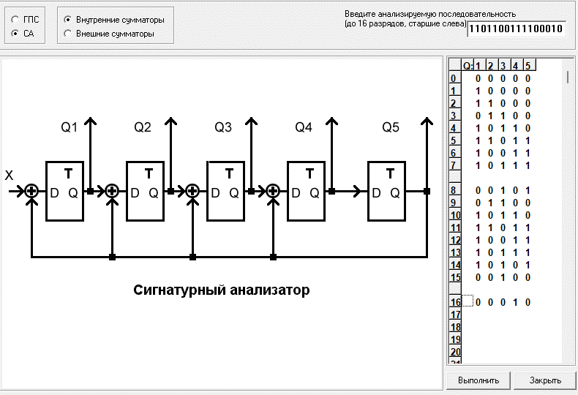

Видно, что 16-ая итерация имеет зеркальное остатку значение, что подтверждает правильность проведенных вычислений.
Делимое 1101 1001 1110 0010 не изменяет остаток-сигнатуру.

Анализ сигнатур

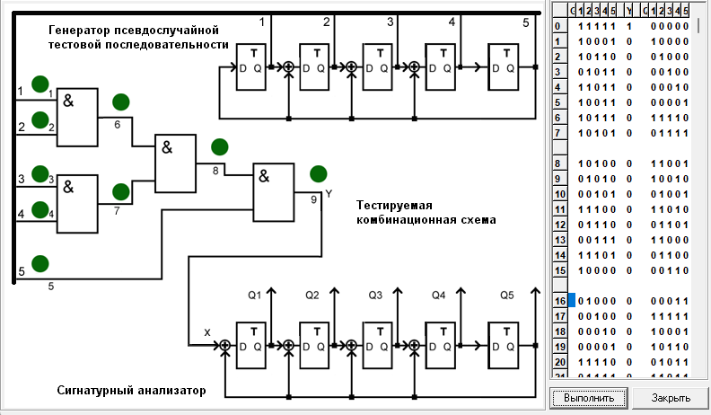

График зависимости полноты обнаружения одиночных константных неисправностей в полюсах 1,2,3,4,5 в зависимости от длины теста.

